**Sicherheit**

**Login**

Um in unser Projekt auch den Sicherheitsaspekt einzubauen, haben wir uns überlegt eine Loginstruktur zu erstellen. Der User kann sich registrieren und wird dann in eine User Datenbank gespeichert, die wir zu diesem Zweck angelegt haben. In dieser wird Loginname und das gehashte Passwort abgelegt, das beim Login abgefragt wird.

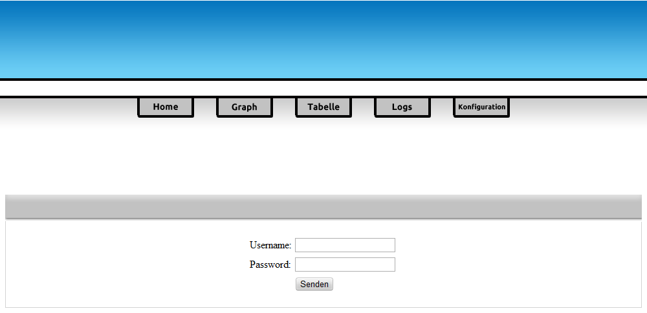

**Session**

Erweiterte Sicherheit haben wir mit Sessions sichergestellt. Ohne einen erfolgreichen Login kann das Webinterface nicht in Betrieb genommen werden, da wir in der aktuellen Session nachschauen, ob ein erfolgreicher Login vollzogen wurde, da wir ‘leeren‘ Sessions den Zugang verweigern. Zu dem löschen wir Sessions, die länger als 15 Minuten inaktiv waren.

**Szenarien**

**Server fällt aus**

Zugriff auf das Webinterface ist nicht mehr möglich. Auch die Fütterung fällt aus, da der Server keine Befehle mehr an das NET-IO-Board senden kann.

**Strom fällt aus**

NET-IO-Board und Server kein Problem. Datenbanken bleiben durch SQLite unbeschädigt. Stromausfall während Datenveränderungen kann die Datensätze verunstalten.

**Netzwerkverbindung unterbrochen**

Fütterung ist nicht mehr möglich, da keine Verbindung mehr zum NET-IO-Board besteht. Auch Temperaturdaten werden nicht mehr erhalten.

**Internetverbindung unterbrochen**

Da das ganze Projekt auch ohne Internetverbindung funktionieren kann, ist ein Verbindungsausfall kein großes Problem. Nur die E-Mail Benachrichtigungen können nicht mehr weggeschickt werden.